中一·今日动态
｜2024.9.6
-来园情况-
今天是星期五，晴。在园23人，2人请假哦。
来园的宝宝们能热情的和老师打招呼，还能绕好水杯带，放好自己的物品。
今天的点心是：鲜牛奶、多样饼干、小面包。来园的小朋友们能全部吃完喝完，不浪费哦。
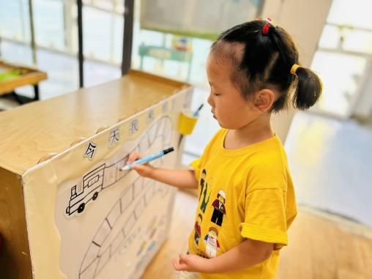 | 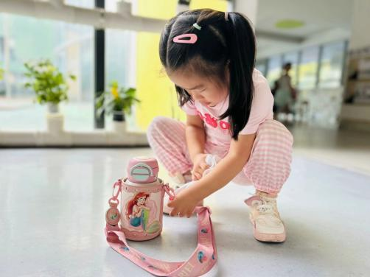 | 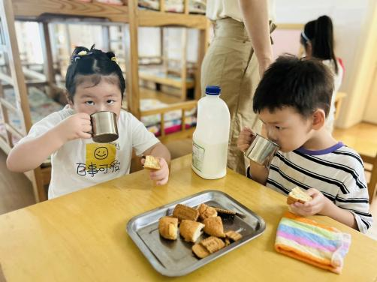
今天我是第二个来的哟，在小火车上写上我们的学号哦~ | 每天来园的第一件事就是绕水杯哦，然后再放好自己的物品。 | 今天的早点好丰富呀~配上甜甜的牛奶可真美味呀！
-区域游戏-
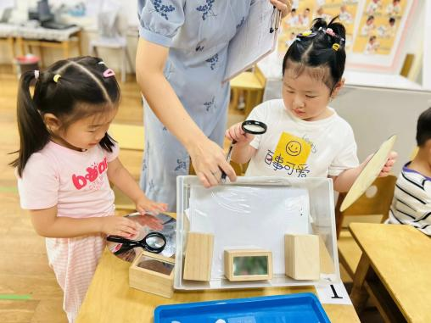 | 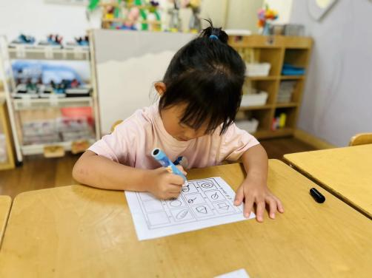 | 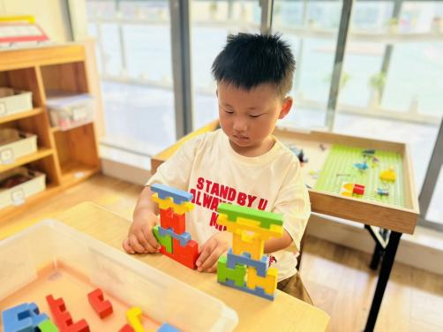
科学区：  星辰和暖暖在探究神奇的镜子呢，有的镜子能放大，有的镜子会变成波浪形。 | 美工区：  舒冉和又又今天一起在画画，这次她们是根据给出图案进行模仿绘画。 | 益智区：  益智区每天都很热闹，林浩在玩异形积木，他将积木一个个搭起来，没有倒哦~
-户外活动-
外面天气有点热，我们在教室里进行运动，玩了会儿跑酷游戏。
小朋友们累了能主动喝水休息，热了会自己擦汗，有很强的自我服务意识哦！
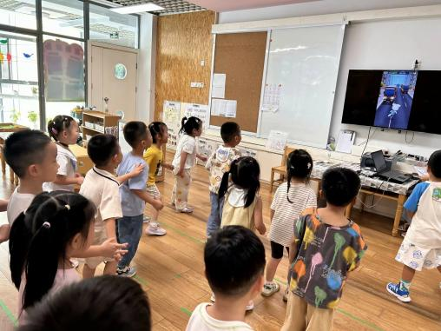 | 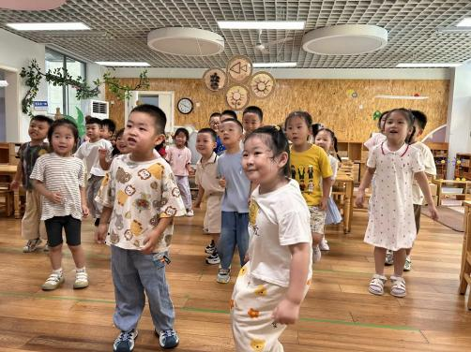 | 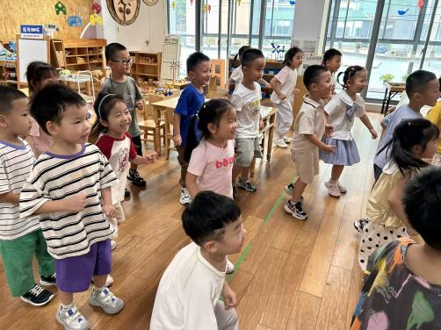
我是第一名！快来追我呀！ | 骑小车能锻炼我们的小脚哦！ | 和好朋友一起骑小车真开心呀！
-集体活动-
体育：学做新操
早操是一种节奏性比较强的体育锻炼活动，做早操是小朋友每天必须要做的一项运动，做早操不仅能锻炼身体，还能促进身体的协调性发展的一项活动。中班上学期的徒手操共有七节，从上肢的伸展运动开始，逐步使孩子身体的每个部位得到锻炼。本节课主要是早操中的上肢运动的教学，包括了伸展运动、转体运动以及体侧运动，要求小朋友能正确掌握动作的要领。
小朋友升中班了，不仅在身高方面有了变化，在身体发育方面也比小班小朋友更加健全。所以中班的操在原先的简单易懂情况下加入了一点四肢的协调配合，从上到下有序的锻炼身体的各个部分，达到运动锻炼的目的。小朋友虽然升中班了，但是手脚的协调性还不够好，需要在老师的口令帮助下正确做动作。
-午餐时光-
今天的午餐是：高粱米饭、青椒卤鸭胗、上汤苋菜、生菜鱼圆汤。
水果是：苹果、香瓜。下午的点心是：奶黄包。
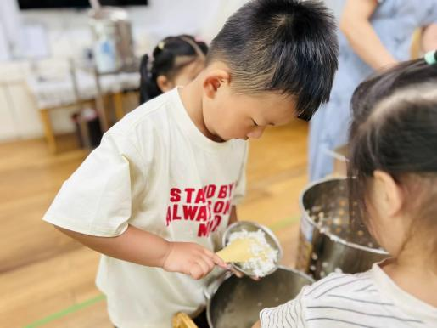 | 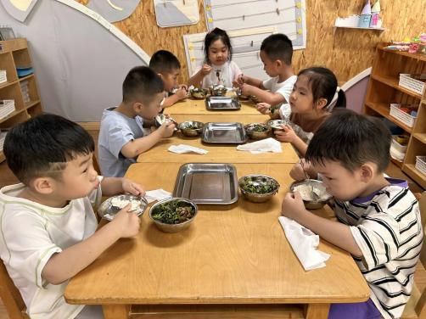 | 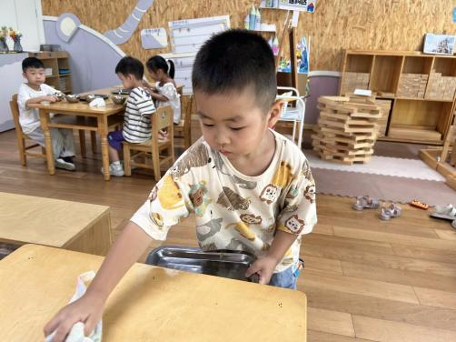
我们已经自己盛米饭啦，吃多少盛多少，不浪费哦~ | 吃饭时我们也有好习惯呢，荤素搭配有营养！ | 擦桌子值日生一凡很认真的在完成自己的工作哟！
-温馨提示-
1.最近气温较高，家长们请给孩子准备两条汗巾以备更换。
2.幼儿如需请假，请在当日16:00前在群里告知老师。
- end -
在一起的点滴都值得记录
我们｜中一班｜在一起

